- Nauczyciel - pierwsze logowanie do portalu
Aby uzyskać dostęp do funkcji portalu Epodreczniki.pl, takich jak udostępnianie materiałów, konieczne jest posiadanie konta użytkownika z rolą Nauczyciel.
Jeśli jesteś jednym z nauczycieli, którzy otrzymali login i hasło do portalu Epodreczniki.pl, wówczas należy postępować zgodnie z wytycznymi poniżej
Krok 1
W przeglądarce internetowej otwieramy stronę epodreczniki.pl

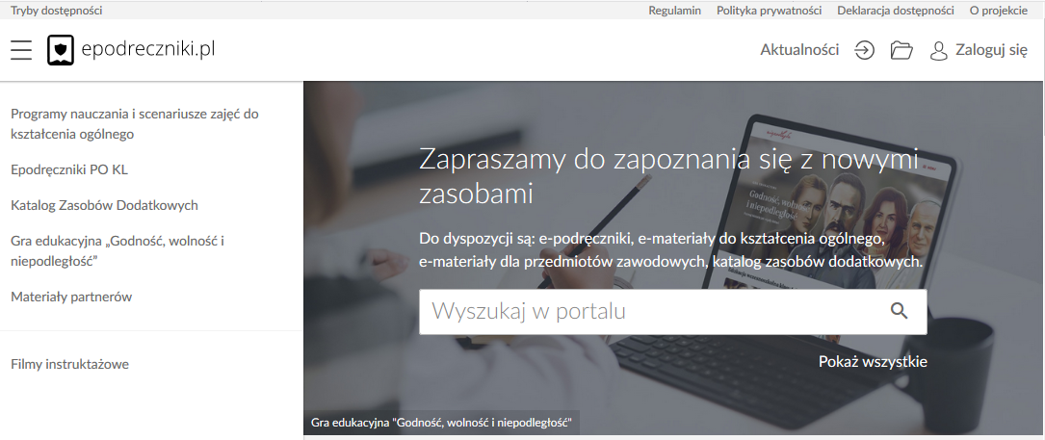
Krok 2
Aby się zalogować klikamy przycisk “Zaloguj się” w prawym górnym rogu. Następnie w wyświetlonym formularzu wpisujemy otrzymane dane do logowania i zatwierdzamy klikając na “Zaloguj”.
Należy zwrócić uwagę na wielkość znaków w przypadku hasła.
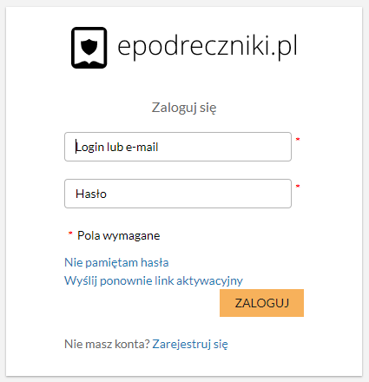

Krok 3
Pierwsze pomyślne logowanie
Użytkowniku, przy pierwszym logowaniu do platformy zostaniesz poproszony o weryfikację adresu e-mail i zmianę hasła.
W polu email wprowadź docelowy adres, który ma być przypisany do konta na platformie. Wpisz aktualne hasło, które otrzymałeś lub ustawiłeś za pomocą linku aktywacyjnego. Wprowadź nowe hasło i potwierdź jeszcze raz.
Pamiętaj! Hasło musi zawierać dużą i małą literę, cyfrę lub znak specjalny oraz przynajmniej 8 znaków.

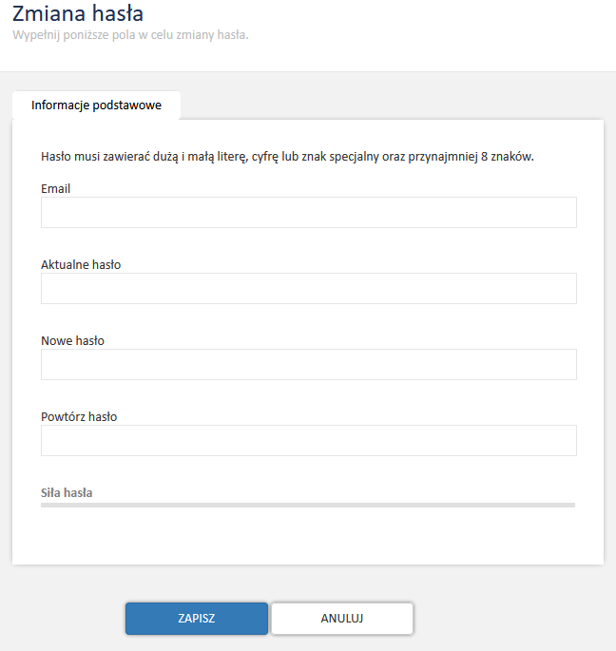

Jeśli dane które wprowadziłeś są zgodne pojawi się komunikat:
a ty zostaniesz przeniesiony na stronę główną portalu epodreczniki.pl. Od tej pory możesz w pełni korzystać z systemu.
Krok 4
Jeśli jednak Twój adres email który podałeś istnieje już w systemie będziesz mógł dokonać połączenia tych dwóch kont. Twoje nowe konto będzie usunięte, ale pojawi się ono jako dodatkowa struktura na starym koncie.
Po zatwierdzeniu danych w formularzu zmiany hasła i adresu email pojawi się wtedy poniższy komunikat:
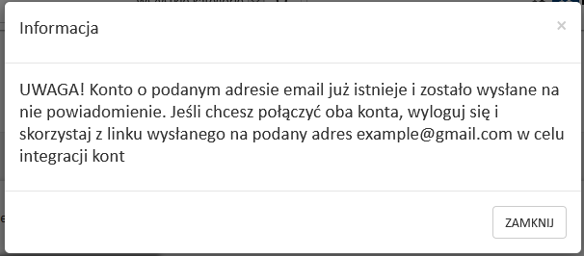

Zgodnie z komunikatem kliknij “Zamknij” i wyloguj się z platformy.
Opcja wylogowania dostępna jest w rozwijanym menu przy swoich danych w prawym górnym rogu strony
- 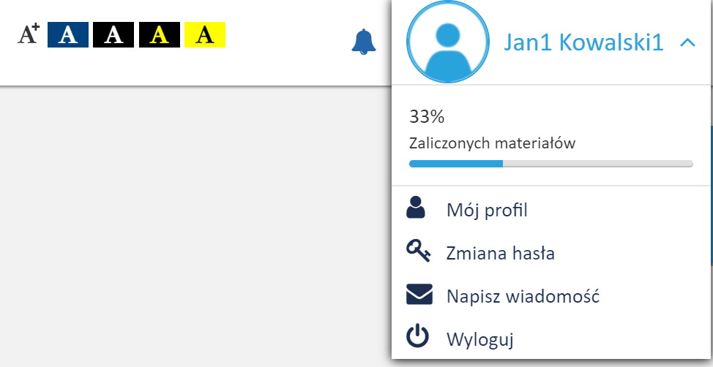
Krok 5
Następnie przejdź do skrzynki pocztowej na który został wysłany link aktywujący łączenie kont.
Wiadomość będzie wyglądała tak jak na zrzucie poniżej.
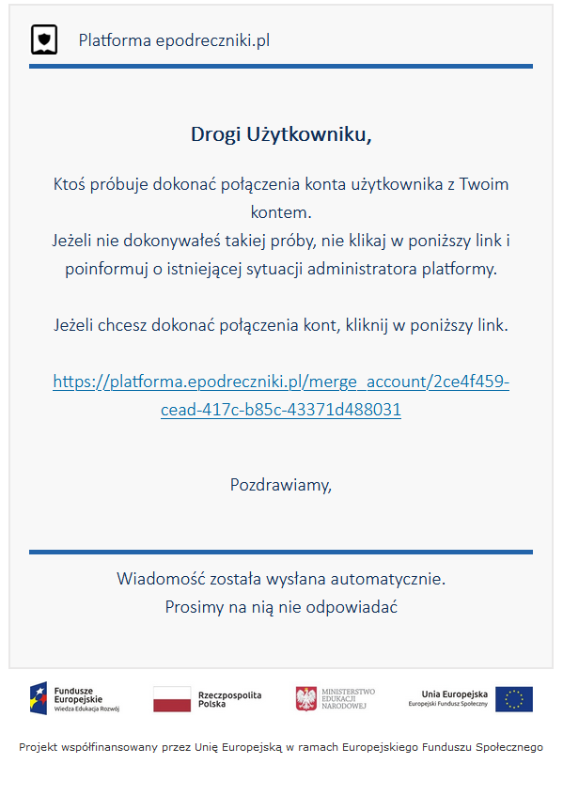
Krok 6
Po kliknięciu na powyższy link pojawi się panel logowania do platformy. Wprowadź login i hasło konta które ma adres zgodny z otrzymaną wiadomością, czyli najprawdopodobniej dane konta z którego korzystałeś wcześniej.
Jeśli zalogujesz się na prawidłowe konto wówczas pojawi się komunikat:
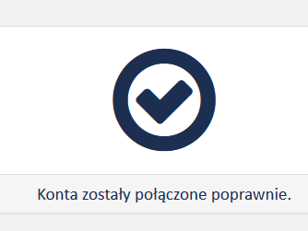

Krok 7
Jeśli zalogujesz się na błędne konto pojawi się komunikat:
Akcja połączenia kont może być wykonywana tylko po zalogowaniu się na konto z którym chcemy się połączyć.

lub

Wystąpił problem z połączeniem konta. Niepoprawny układ w strukturze.

Uwaga:
Pamiętaj że po połączeniu kont do portalu będziesz logował się podając jako login swój adres email.

Mam problem - co robić?
W przypadku problemów w trakcie pierwszego logowania prosimy o kontakt z działem wsparcia. Formularz zgłaszania błędów znajduje się na stronie https://epodreczniki.pl w prawym dolnym rogu strony. Wystarczy kliknąć “Zgłoś problem” 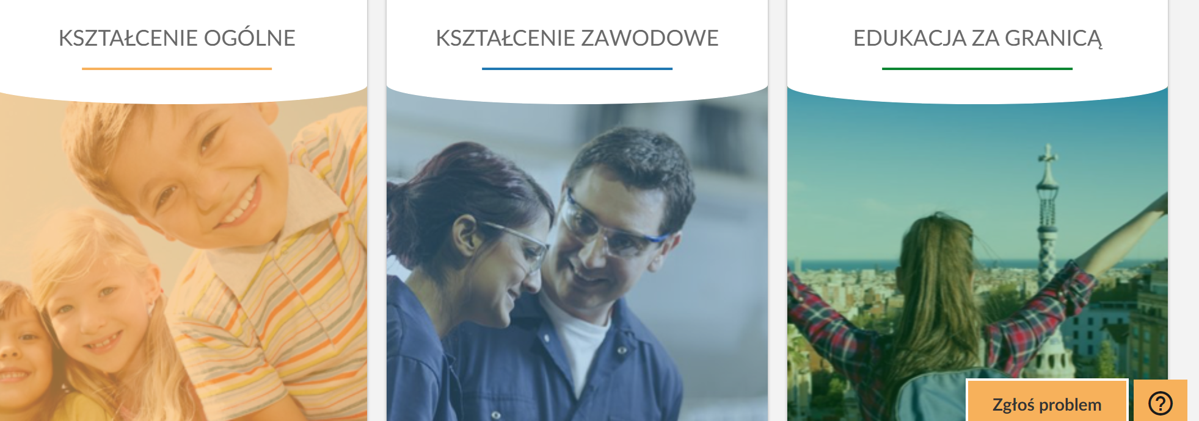
a następnie wypełnić formularz i zatwierdzić klikając na “Wyślij”

- Nauczyciel – importowanie klas

Jeśli jesteś jednym z nauczycieli, którzy otrzymali login i hasło do portalu Epodreczniki.pl, przed rozpoczęciem pracy z platformą powinieneś zaimportować podział na klasy odpowiedni dla swojej placówki. Dzięki temu udostępnianie materiałów będzie o wiele prostsze i szybsze.

Po zalogowaniu do portalu, przechodzimy do naszego katalogu, klikając ikonę w prawym górnym rogu ekranu.

Następnie wybieramy zakładkę Uczniowie. Na tym ekranie znajdziemy w przyszłości listę grup, które sami utworzyliśmy oraz klas, które teraz zaimportujemy.

Klikamy przycisk “Zaimportuj klasy”, aby rozpocząć proces importu. Może on potrwać kilkanaście sekund.

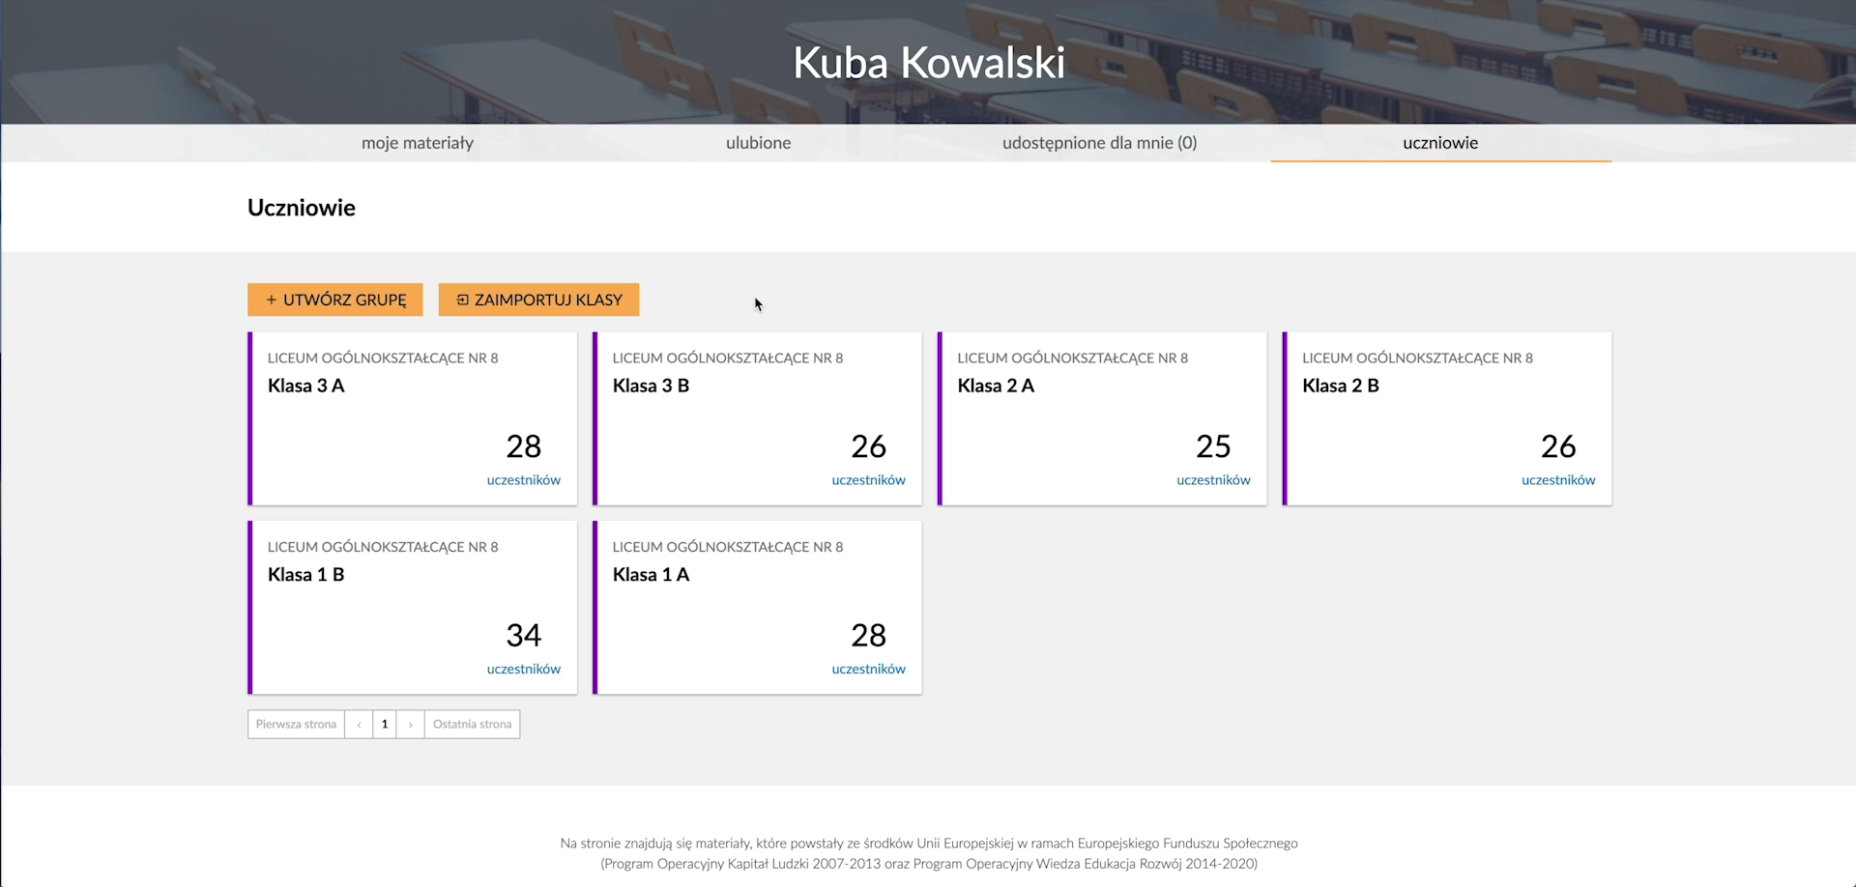

Jak widać mamy teraz do dyspozycji listę klas z naszej szkoły. W odróżnieniu od grup, które sami utworzymy, np. na potrzeby kółek zainteresowań, nie możemy edytować ich składu. Klasy różnią się od grup również kolorem.

Ważne:
Pamiętaj, jeżeli jako nauczyciel jesteś przypisany do kilku szkół to w tym miejscu będziesz miał widoczne wszystkie klasy ze wszystkich szkół w których uczysz.

Możesz już udostępniać materiały swoim klasom.

Mam problem - co robić?
W przypadku problemów prosimy o kontakt z działem wsparcia. Formularz zgłaszania błędów znajduje się na stronie https://epodreczniki.pl w prawym dolnym rogu strony. Wystarczy kliknąć “Zgłoś problem”

a następnie wypełnić formularz i zatwierdzić klikając na “Wyślij”

- Jak rozpocząć pracę na platformie – zadania dla ucznia

